IE 內容已封鎖，無法重送信件？
使用 Internet Explorer 操作 Webmail 要重送通知信的信件時，發生以下錯誤：「內容已封鎖，因為此內容並非由有效的安全性憑證所簽署。有關進一步的詳細資料，請參閱Internet Explorer中的『憑證錯誤』」
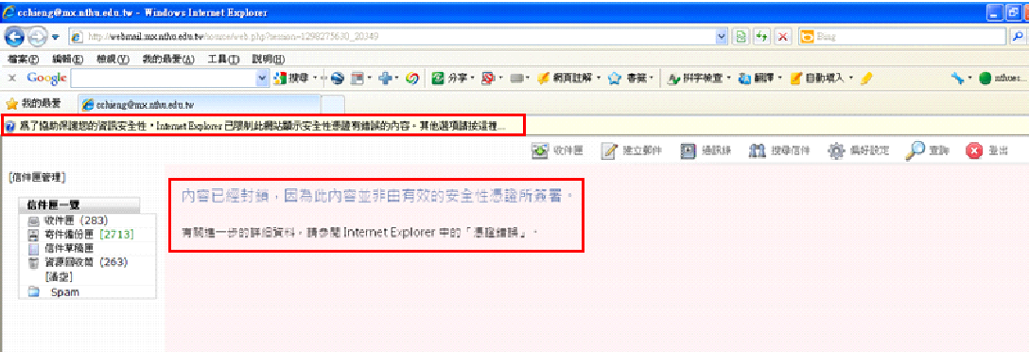
- 要繼續操作重送信件，依上方指示文字「為了協助保護您的資訊安全性，Internet Explorer已限制此網站顯示安全性憑證有錯誤的內容。其他選項請按這裡…」，先請按該處，再選擇顯示，重新操作，之後就不再受 IE 限制。

